BUENOS AIRES, IGUAZÚ, BARILOCHE Y

EL CALAFATE 11 DÍAS
Visitando: Salidas:

Duración: Alimentos:
Buenos Aires – Iguazú – Bariloche – El Calafate Diarias del 01 de marzo al 15 de diciembre de 2026
**Opera mínimo con 2 personas viajando juntas, *PVS, para Pasajero Viajando Solo, consultar suplementos.
11 días / 10 noches
10 desayunos

ITINERARIO DE VIAJE:
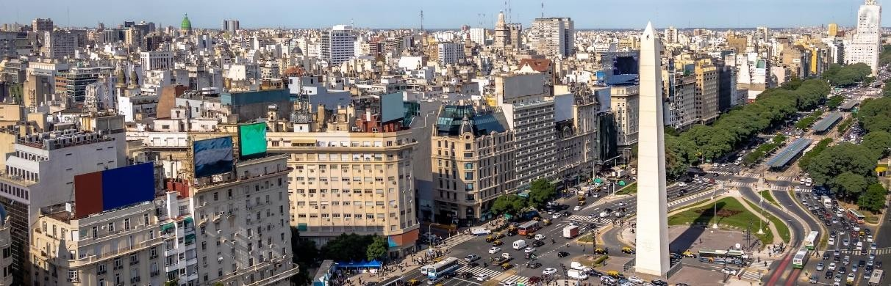

Día 1 Buenos Aires
Recibimiento en el Aeropuerto Internacional Ezeiza, traslado al hotel. Resto de la tarde libre. Alojamiento.

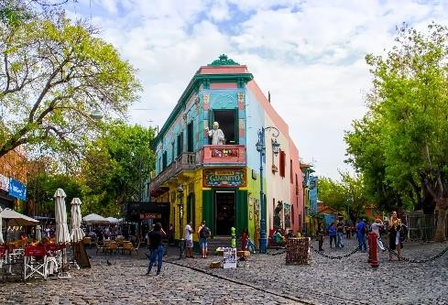
Día 2 Buenos Aires
Desayuno. El día de hoy daremos un paseo que le permitirá descubrir toda la magia de la capital argentina. El recorrido incluye el barrio de la Recoleta, con la belleza de sus parques y edificios, el Teatro Colón, la Plaza de Mayo, la Catedral, la típica Avenida de Mayo, y otros muchos edificios y palacios de especial valor. Completan este paseo el Viejo San Telmo, residencia de la aristocracia porteña hasta fines del siglo XIX, la calle Caminito en La Boca, colorido barrio de inmigrantes italianos y la reciclada zona de Puerto Madero. Tarde
libre. Para la noche sugerimos una cena con show de tango (consultar casas de tango y tarifas). Alojamiento.

Día 3 Buenos Aires – Iguazú
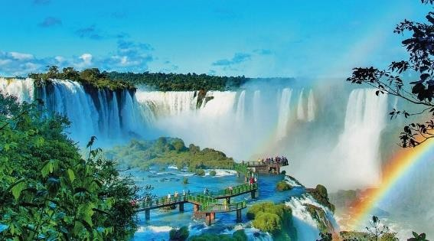
Desayuno. Traslado al aeropuerto, para su vuelo a Iguazú (vuelo no incluido). Llegada y traslado al hotel. Por la tarde, visita a Cataratas lado brasilero. A lo largo del trayecto, tendrán la oportunidad de apreciar las grandes atracciones turísticas de esta ciudad ofrece. Una vez dentro del parque, los visitantes quedarán asombrados por su belleza y extensión (175.000 has). Encontrarán una gran biodiversidad en el sendero único de 1000m de longitud. con las mejores vistas panorámicas, de todas las cataratas de ambos países y al final de
este sendero, hay un ascensor, que ofrece una maravillosa vista del parque brasileño, y la caída “Floriano”. Alojamiento.

Día 4 Iguazú
Desayuno. Por la mañana se realizará la excursión a las Cataratas Argentinas (incluye ingreso al parque nacional) más caudalosas del mundo del lado argentino, dónde apreciará una de las caídas de agua más impresionantes “La Garganta del Diablo” además de caminar por las pasarelas del parque y disfrutar de los paisajes que el parque nos ofrece. Por la tarde los pasajeros regresarán al hotel para disfrutar de las instalaciones. Alojamiento.

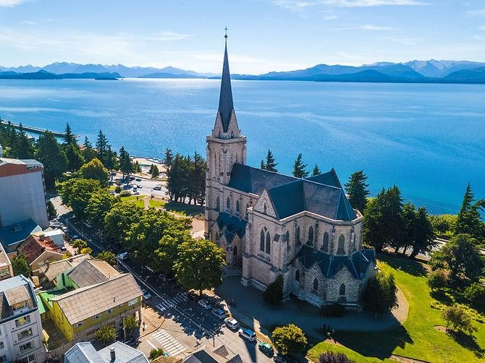
Día 5 Iguazú – Bariloche
Desayuno. A la hora acordada traslado del hotel hacia el aeropuerto. Vuelo a Bariloche. Recepción en el aeropuerto y traslado al hotel. Dependiendo de la hora de llegada, los pasajeros podrán tomar alguna excursión opcional. Alojamiento.

Día 6 Bariloche
Desayuno. Circuito chico. Por la mañana el viaje se inicia desde Bariloche bordeando el Lago Nahuel Huapi. A la altura del Km. 8 esta Playa Bonita, desde donde se ve la Isla Huemul. Diez Km. más adelante se llega al pie del Cerro Campanario
donde hay una aerosilla que llega hasta la cumbre (1050 m), (ascenso incluido) desde donde se aprecia una de las más bellas y fascinantes vistas de la región. Continuando el trayecto se atraviesa el puente Angostura sobre el río del mismo nombre, que une los Lagos Moreno y Nahuel Huapi, y luego Bahía López al pie del cerro del mismo nombre. Más adelante esta el punto panorámico, un balcón natural con vista espectacular. Luego se pasa por el puente sobre el lago Moreno y se comienza a bordear la Laguna El Trébol de regreso a la ciudad. Tarde libre. Alojamiento.

Día 7 Bariloche – Calafate
Desayuno. A la hora acordada traslado del hotel hacia el aeropuerto. Vuelo a Calafate. Recepción en el aeropuerto y traslado al hotel. Alojamiento.

Día 8 Calafate
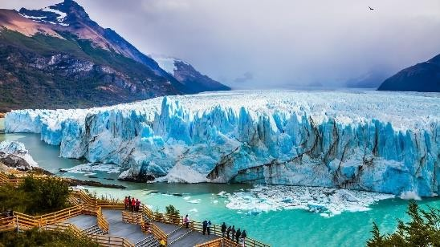
Desayuno. Excursión Glaciar Perito Moreno (Incluye ingreso al parque nacional). Salida desde la mañana para recorrer los 80 kms de distancia que separan a El Calafate del Glaciar Perito Moreno, único en el mundo en constante avance. Durante el trayecto se conocerán hermosos lugares de la precordillera andina, bordeando la margen sur del lago Argentino. Luego de cruzar los ríos Centinela y Mitre, se llegará al Brazo Rico para ingresar en el Parque Nacional Los Glaciares.
Bordeando el Lago Rico se comenzarán a divisar los témpanos flotando sobre el agua hasta que por fin podremos apreciar en toda su magnitud esta maravilla natural que ha sido declarada por las Naciones Unidas como Patrimonio de la humanidad. Realizaremos un Navegación (incluye ticket de navegación). La excursión consiste en una navegación de una (1) hora frente a la pared Norte del Glaciar Perito Moreno. Durante el recorrido, se podrá apreciar la altura del glaciar, toda la extensión de dicha la pared y (si tenemos suerte y el glaciar lo quiere) se podrán ver hermosos desprendimientos. Alojamiento.

Día 9 Calafate
Desayuno. Día libre. Sugerimos realizar excursión opcional (no incluida) Chaltén full day con almuerzo. Alojamiento.

Día 10 Calafate – Buenos Aires
Desayuno. Traslado al aeropuerto. Vuelo a Buenos Aires (vuelo no incluido). Llegada, recepción y traslado al hotel. Alojamiento.

Día 11 Buenos Aires
Desayuno y traslado al aeropuerto internacional de Ezeiza

FIN DE LOS SERVICIOS.

HOTELES PREVISTOS O SIMILARES:

Ciudad | Turista | Primera | Superior
Buenos Aires | Merit San Telmo / Ibis Obelisco o similar | Dazzler Maipú / Amerian Bs As Park o  similar | Loi Suites Recoleta / Double Tree By Hilton  (Ex Melia) o similarr
Iguazú | Complejo Americano / Marcopolo Suites Iguazú o  similar | Mercure / Saint George / Pirayú o similar | Panoramic Grand o similar
Bariloche | Huinid Pioneros / Nahuel Huapi o similar | NH Edelweiss / Sheraton Bariloche o similar | Alma del Lago / Huindi Bustillo o similar
Calafate | Sent Calafate / Rincón Calafate o similar | Calafate Parque / Mirador del Lago / Rochester Calafate o  similar | Xelena Suites & Spa o similar
Nota: Los hoteles están sujetos a cambios según la disponibilidad al momento de la reserva. En ciertas fechas, los hoteles propuestos no están disponibles debido a eventos anuales preestablecidos; y se ofrecerá otro hotel de misma categoría.

PRECIO POR PERSONA EN DOLARES AMERICANOS:

TURISTA
Vigencia | Sencilla | Doble | Triple
01/03/26-23/03/26 | USD 2,145 | USD 1,440 | USD 1,325
06/04/26-30/06/26 | USD 1,908 | USD 1,347 | USD 1,252
01/07/26-30/09/26 | USD 2,427 | USD 1,613 | USD 1,480
01/10/26-15/12/26 | USD 2,129 | USD 1,465 | USD 1,355

PRIMERA
Vigencia | Sencilla | Doble | Triple
01/03/26-23/03/26 | USD 2,667 | USD 1,700 | USD 1,583
06/04/26-30/06/26 | USD 2,400 | USD 1,592 | USD 1,493
01/07/26-30/09/26 | USD 3,061 | USD 1,931 | USD 1,781
01/10/26-15/12/26 | USD 2,788 | USD 1,793 | USD 1,672

SUPERIOR
Vigencia | Sencilla | Doble | Triple
01/03/26-23/03/26 | USD 4,183 | USD 2,474 | USD 2,236
06/04/26-30/06/26 | USD 3,319 | USD 2,068 | USD 1,858
01/07/26-30/09/26 | USD 3,878 | USD 2,356 | USD 2,074
01/10/26-15/12/26 | USD 4,103 | USD 2,468 | USD 2,131
Nota: Los menores no llevan desayuno incluido. Se permite máximo 1 menor por habitación compartiendo con 2 adultos, favor de consultar la tarifa que aplique

EL PRECIO INCLUYE

- Traslados en servicio regular aeropuerto – hotel – aeropuerto, en cada ciudad
- 3 noches de alojamiento en Buenos Aires con desayuno.
- 2 noches de alojamiento en Iguazú con desayuno.
- 2 noches de alojamiento en Bariloche con desayuno
- 3 noches de alojamiento en El calafate con desayuno.
- City Tour Panorámico en Buenos Aires en servicio regular
- Excursión de Medio día a las cataratas de Iguazú Lado Argentino
- Excursión de medio día a las Cataratas de Iguazú de lado Brasileño
- Excursión Circuito Chico (incluye ascenso al Cerro Campanario)
- Tour de día completo a Glaciar Perito Moreno
- Guía de Habla Hispana

EL PRECIO NO INCLUYE

- Boleto de avión México – Buenos Aires – Iguazú – El Calafate – México.
- Gastos personales.
- Excursiones opcionales
- Ningún servicio no especificado.
- Impuestos pagadero directamente en destino como los City Tax en Buenos Aires, y Eco Tax en Puerto Iguazú, etc.

NOTAS IMPORTANTES:

- Tarifas expresadas por persona, en dólares americanos pagaderos en Moneda Nacional al tipo de cambio del día de su pago indicado por Entorno CIT, sujetas a cambios sin previo aviso y a disponibilidad al momento de reservar.
- Es responsabilidad del pasajero proveerse de los pasaportes o documentos de migración requeridos por las autoridades de los Estados Unidos Mexicanos y de los países de destino o de tránsito, tales como visas, permisos sanitarios, permisos notariados para menores viajando solos o con un tutor, etc.
- La vigencia de su pasaporte deberá tener mínimo seis meses a partir de la fecha de la finalización de su viaje.
- El orden de los servicios previstos mencionados en este itinerario podría modificarse en función de la disponibilidad terrestre o condiciones climáticas del lugar, pero siempre serán dadas conforme fueron adquiridas.

El pasajero debe tener una tarjeta de crédito a su nombre para el depósito de garantía en el momento del check-in.
- Los servicios de traslados y excursiones en esta cotización son otorgados como servicios regulares, estos servicios están sujetos a horarios pre-establecidos. Si los pasajeros llegan en Horario de entre 22:00hrs y 06:00hrs aplica suplemento de 25USD por persona
- Cualquier servicio adicional durante el viaje debe ser pagado por el cliente.
- Los horarios de registro de entrada (Check-In) y salida (Check Out) de los hoteles están sujetos a las formalidades de cada hotel, pudiendo tener los siguientes horarios: Check In 14:00 Hrs. y Check Out 11:00 Hrs. (Mañana). En caso de que la llegada fuese antes del horario establecido, existe la posibilidad de que la habitación no sea facilitada hasta el horario correspondiente. Si su avión regresa por la tarde, el hotel podrá mantener sus pertenencias.
- CIRCUITOS REGULARES Y GARANTIZADOS:Les recordamos que la selección de hoteles en las salidas garantizadas NO ES UNA OPCION DE CLIENTE. El cliente NO PUEDE ELEGIR el hotel dentro de la categoría seleccionada. Se Indica varios hoteles con los que se trabaja habitualmente, pero la elección final del hotel en cada salida es única y exclusivamente del prestador de servicios. Si los clientes desean otro hotel, deberán solicitar SERVICIOS PRIVADOS y en ese caso, la elección es de ellos, pagando el importe correspondiente por SERVICIOS PRIVADOS, Fit´s y/o a la carta.
- La tarifa para niños es aplicable para los menores de 11 años acompañados y compartiendo siempre 1 o 2 menores con dos adultos; con las camas disponibles en la habitación. Los

menores compartiendo no incluyen desayuno.

- Entorno CIT, no se responsabiliza por ninguna pérdida de equipaje, daño, deterioro o perjuicio de ninguna índole que pueda ocurrir durante el circuito, debido a la negligencia, error o descuido de los proveedores de servicios: transportes, hoteles, restaurantes, etc. El cliente prestará personalmente especial atención en la manipulación de su equipaje, de los mismos en los medios de transporte utilizados durante los circuitos.
- En caso de incidencia deberá denunciarlo en la Policía, para posteriores gestiones con su seguro. Entorno CIT no indemnizara ni se responsabilizara en ningún caso por estos motivos, al no tener control ni poder controlar el equipaje de los clientes.
- Nuestra Organización, es la más interesada en respetar y cumplir los programas tal y como están diseñados. Ocasionalmente por causas meteorológicas, climáticas, operativas, horarios de invierno o de verano, horarios reducidos por fiestas locales o religiosas o durante el mes sagrado del Ramadán, overbooking y/o casos de fuerza mayor, los programas podrían ser modificados en su ruta o itinerario previsto, respetando en cualquier caso todas las visitas indicadas y reembolsando los servicios no utilizados, si procede.

Consulte suplemento para traslados desde y/o hasta el aeropuerto en horario nocturno.
- Para poder confirmar los traslados debemos de recibir la información completa de vuelos por lo menos 10 días hábiles antes de la fecha de salida, en caso contrario no se podrá proporcionar los servicios de traslados de entrada y/o salida, y no serán reembolsables.
- Los días libres, NO INCLUYEN servicio de guía y transporte.
- Operación a partir de mínimo 2 personas.

AVISO DE PRIVACIDAD:

En cumplimiento por lo dispuesto en el artículo 15 de la Ley Federal de Protección de datos Personales en Posesión de los Particulares (LFPDPPP), le informamos que sus datos personales que llegase a proporcionar de manera libre y voluntaria a través de este o cualquier otro medio estarán sujetos a las disposiciones del Aviso de Privacidad de Entorno CIT el cual puede ser consultado en el sitio web: www.entonocit.com

VIGENCIA DEL 01 D EMARZO AL 15 DE DICIEMBRE DE 2026.
SE REQUIERE PREPAGO

POLÍTICAS DE CANCELACIÓN
- Antes de 48 días de la salida del pasajero: SIN CARGO
- Entre 47 y 34 días antes de la fecha de llega, aplica cargos del 50% del total de la reservación por pasajero.
- Entre 33 y 10 días antes de la fecha de llega, aplica cargos del 80% del total de la reserva por pasajero
- Con menos de 9 días o NO SHOW 100% del total de la reservación
- Servicios parciales no utilizados no son reembolsables.
El presente documento es de carácter informativo, más no una confirmación.

